# Linux背景

## Linux发展史

Linux是一种自由和开放源代码的类UNIX操作系统，该操作系统的内核由林纳斯托瓦兹在1991年首次发布，之后，在加上用户空间的应用程序之后，就成为了Linux操作系统。严格来讲，Linux只是操作系统内核本身，但通常采用“Linux内核”来表达该意思。而Linux则常用来指基于Linux内核的完整操作系统，它包括GUI组件和许多其他实用工具。

GNU通用公共许可协议（GNU General Public License，简称GNU GPL或GPL），是一个广泛被使用的自由软件许可协议条款，最初由理查德斯托曼为GNU计划而撰写，GPL给予了计算机程序自由软件的定义，任何基于GPL软件开发衍生的产品在发布时必须采用GPL许可证方式，且必须公开源代码。

Linux是自由软件和开放源代码软件发展中最著名的例子。只要遵循GNU通用公共许可证，任何个人和机构都可以自由地使用Linux的所有底层源代码，也可以自由地修改和再发布。随着Linux操作系统飞速发展，各种集成在Linux上的开源软件和实用工具也得到了应用和普及，因此，Linux也成为了开源软件的代名词。

## Linux应用现状

* + - 1. Linux在服务器领域的发展

随着开源软件在世界范围内影响力日益增强，Linux服务器操作系统在整个服务器操作系统市场格局中 占据了越来越多的市场份额，已经形成了大规模市场应用的局面。并且保持着快速的增长率。尤其在政府、金融、农业、交通、电信等国家关键领域。此外，考虑到Linux的快速成长性以及国家相关政策的扶持力度，Linux服务器产品一定能够冲击更大的服务器市场。

据权威部门统计，目前Linux在服务器领域已经占据75%的市场份额，同时，Linux在服务器市场的迅速崛起，已经引起全球IT产业的高度关注，并以强劲的势头成为服务器操作系统领域中的中坚力量。

* + - 1. Linux在桌面领域的发展

近年来，特别在国内市场，Linux桌面操作系统的发展趋势非常迅猛。国内如中标麒麟Linux、红旗Linux、深度Linux等系统软件厂商都推出的Linux桌面操作系统，目前已经在政府、企业、OEM等领域得到了广泛应用。另外SUSE、Ubuntu也相继推出了基于Linux的桌面系统，特别是Ubuntu Linux，已经积累了大量社区用户。但是，从系统的整体功能、性能来看，Linux桌面系统与Windows系列相比还有一定的差距，主要表现在系统易用性、系统管理、软硬件兼容性、软件的丰富程度等方面。

* + - 1. Linux在移动嵌入式领域的发展

Linux的低成本、强大的定制功能以及良好的移植性能，使得Linux在嵌入式系统方面也得到广泛应用，目前Linux以广泛应用于手机、平板电脑、路由器、电视和电子游戏机等领域。在移动设备上广泛使用的Android操作系统就是创建在Linux内核之上的。目前，Android已经成为全球最流行的智能手机操作系统，据2015年权威部门最新统计，Android操作系统的全球市场份额已达84.6%。

此外，思科在网络防火墙和路由器也使用了定制的Linux，阿里云也开发了一套基于Linux的操作系统“YunOS”，可用于智能手机、平板电脑和网络电视；常见的数字视频录像机、舞台灯光控制系统等都在逐渐采用定制版本的Linux来实现，而这一切均归功与Linux与开源的力量。

* + - 1. Linux在云计算/大数据领域的发展

互联网产业的迅猛发展，促使云计算、大数据产业的形成并快速发展，云计算、大数据作为一个基于开源软件的平台，Linux占据了核心优势；据Linux基金会的研究，86%的企业已经使用Linux操作系统进行云计算、大数据平台的构建，目前，Linux已开始取代Unix成为最受青睐的云计算、大数据平台操作系统。

## 发行版本

* + - 1. Debian

Debian运行起来极其稳定，这使得它非常适合用于服务器。debian这款操作系统无疑并不适合新手用户，而是适合系统管理员和高级用户。

* + - 1. Ubuntu

Ubuntu是Debian的一款衍生版，也是当今最受欢迎的免费操作系统。Ubuntu侧重于它在这个市场的应用，在服务器、云计算、甚至一些运行Ubuntu Linux的移动设备上很常见。Ubuntu是新手用户肯定 爱不释手的一款操作系统。

* + - 1. 红帽企业级Linux

这是第一款面向商业市场的Linux发行版。它有服务器版本，支持众多处理器架构，包括x86和 x86_64。红帽公司通过课程红帽认证系统管理员/红帽认证工程师（RHCSA/RHCE），对系统管理员进行培训和认证。

* + - 1. CentOS

CentOS是一款企业级Linux发行版，它使用红帽企业级Linux中的免费源代码重新构建而成。这款重构版完全去掉了注册商标以及Binary程序包方面一个非常细微的变化。有些人不想支付一大笔钱，又能领略红帽企业级Linux；对他们来说，CentOS值得一试。此外，CentOS的外观和行为似乎与母发行版红帽企业级Linux如出一辙。CentOS使用YUM来管理软件包。

* + - 1. Fedora

小巧的Fedora适合那些人：想尝试最先进的技术，等不及程序的稳定版出来。其实，Fedora就是红帽公司的一个测试平台；产品在成为企业级发行版之前，在该平台上进行开发和测试。Fedora是一款非常好的发行版，有庞大的用户论坛，软件库中还有为数不少的软件包。

* + - 1. Kali Linux

Kali Linux是Debian的一款衍生版。Kali旨在用于渗透测试。Kali的前身是Backtrack。用于Debian的所有Binary软件包都可以安装到Kali Linux上，而Kali的魅力或威力就来自于此。此外，支持Debian的用户论坛为Kali加分不少。Kali随带许多的渗透测试工具，无论是Wifi、数据库还是其他任何工具，都设计成立马可以使用。Kali使用APT来管理软件包。

毫无疑问，Kali Linux是一款渗透测试工具，或者是文明黑客青睐的操作系统。



## 定位

操作系统是一款管理软件，用来管理软硬件。对上（应用软件/用户）提供良好的运行环境，对下（设备驱动/硬件）管理好软硬件资源。使计算机更好用!这是操作系统的根本要义!

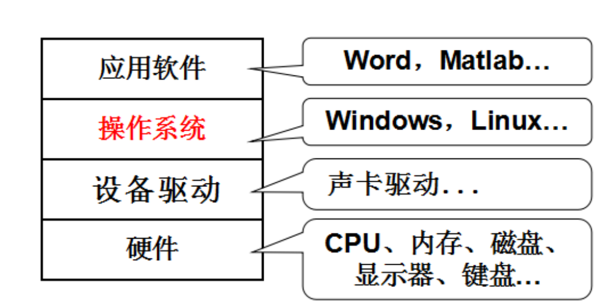

服务器为什么没有图形化界面？

进入服务器没有界面的原因是因为服务器通常是以命令行界面（CLI）的方式工作的，而不是图形用户界面（GUI）。

首先，服务器是为了处理大量的数据和资源，因此需要一个高效、稳定的操作环境。相比于图形界面，命令行界面更加轻量级、占用资源更少，可以提供更好的性能和可靠性。

其次，命令行界面提供了更强大的控制和管理功能。通过命令行可以执行各种操作，如安装软件、配置网络、管理用户等。命令行界面还可以自动化批量操作，提高工作效率。

另外，服务器通常是通过远程连接方式进行管理和访问的，而不是直接连接到服务器的物理界面。这意味着管理员可以通过终端或远程桌面等方式远程访问服务器，并通过命令行界面进行管理和操作。

当然，如果你希望在服务器上使用图形界面，也是可以的。可以通过安装图形界面的桌面环境，如Gnome、KDE等，来实现在服务器上使用带有界面的操作系统。但需要注意的是，这样会增加服务器的资源消耗，降低性能和可靠性。在大多数情况下，服务器管理员更倾向于使用命令行界面来管理服务器，以获得更好的性能和安全性。

总之，进入服务器没有界面是正常的，这是为了提供高效、稳定和强大的操作环境。管理员可以通过命令行界面来进行各种操作和管理任务，远程访问服务器并保持对服务器的全面控制。

# Linux常见指令及权限理解

## Linux下基本指令

注：linux下写指令操作等同于windows的基本操作。linux是命令行（CLI：Command-Line Interface）操作方式，windows是图形化用户界面（GUI：Graphical User Interface）操作方式，而这两种方式在操作系统层面来说没有区别。

* + - 1. ls指令（全称：list）

语法：ls [选项][目录或文件]

功能：对于目录，该命令列出该目录下的所有子目录与文件。对于文件，将列出文件名以及其他信息。

常用选项：

* -a 列出目录下的所有文件，包括以 . 开头的隐含文件。
* -d 将目录像文件一样显示，而不是显示其下的文件。如：ls –d 指定目录
* -i 输出文件的 i 节点的索引信息。 如 ls –ai 指定文件
* -k 以 k 字节的形式表示文件的大小。ls –alk 指定文件
* -l 列出文件的详细信息。
* -n 用数字的 UID,GID 代替名称。 （介绍 UID， GID）
* -F 在每个文件名后附上一个字符以说明该文件的类型，“*”表示可执行的普通文件；“/”表示目录；“@”表 示符号链接；“|”表示FIFOs；“=”表示套接字(sockets)。（目录类型识别）
* -r 对目录反向排序。
* -t 以时间排序。
* -s 在I文件名后输出该文件的大小。（大小排序，如何找到目录下最大的文件）
* -R 列出所有子目录下的文件。(递归)
* -1 一行只输出一个文件

注：关于文件

* 文件=文件内容（数据）+文件属性（元数据）
* 操作文件：操作文件内容和操作文件属性
  + - 1. pwd命令（全称：print working directory）

语法: pwd

功能：显示用户当前所在的目录

常用选项：无

* + - 1. cd指令（全称：change directory）

Linux系统中，磁盘上的文件和目录被组成一棵目录树，每个节点都是目录或文件。

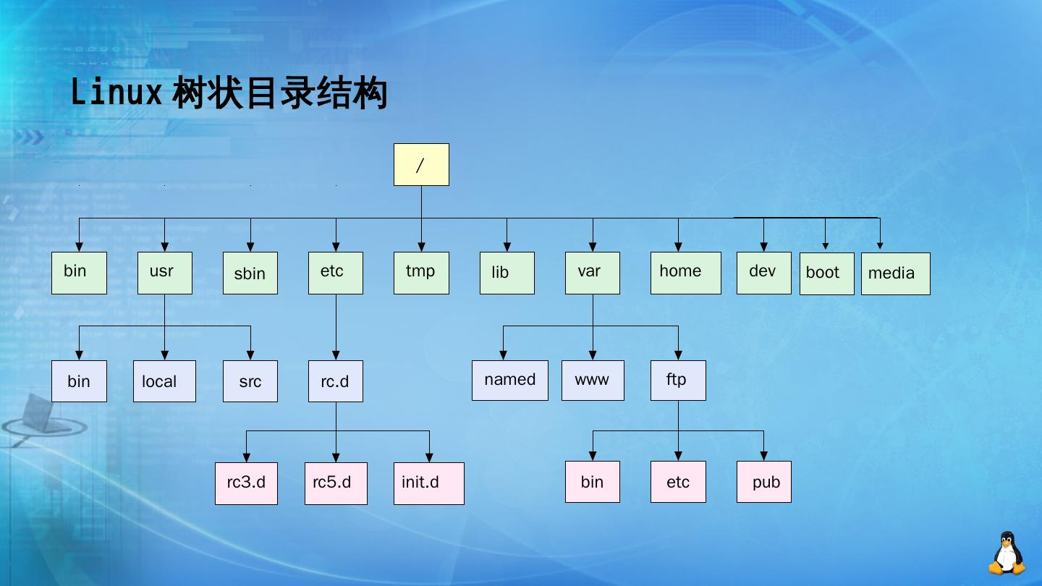

注：几乎任何操作系统文件的目录组织都是一颗多叉树

* 叶子节点：普通文件或空目录
* 路上节点：只能是目录
* 路径+文件名 = 具有唯一性

语法:cd 目录名

功能：改变工作目录。将当前工作目录改变到指定的目录下。

举例：

|  |
| --- |
| cd .. : 返回上级目录  cd /home/litao/linux/ : 绝对路径  cd ../day02/ : 相对路径  cd ~：进入用户家目  cd -：返回最近访问目录 |

* + - 1. touch指令

语法:touch [选项] ...文件...

功能：touch命令参数可更改文档或目录的日期时间，包括存取时间和更改时间，或者新建一个不存在的文件。

常用选项：

* -a 或--time=atime或--time=access或--time=use只更改存取时间。
* -c 或--no-create 不建立任何文档。
* -d 使用指定的日期时间，而非现在的时间。
* -f 此参数将忽略不予处理，仅负责解决BSD版本touch指令的兼容性问题。
* -m 或--time=mtime或--time=modify 只更改变动时间。
* -r 把指定文档或目录的日期时间，统统设成和参考文档或目录的日期时间相同。
* -t 使用指定的日期时间，而非现在的时间。
  + - 1. mkdir指令（全称：make directory）

语法：mkdir [选项] dirname...

功能：在当前目录下创建一个名为 “dirname”的目录

常用选项：

* -p, --parents 可以是一个路径名称。此时若路径中的某些目录尚不存在,加上此选项后,系统将自动建立好那些尚不存在的目录,即一次可以建立多个目录;

举例：

|  |
| --- |
| mkdir –p test/test1 : 递归建立多个目录 |

* + - 1. rmdir指令 && rm 指令（重要）（全称：remove）

rmdir是一个与mkdir相对应的命令。mkdir是建立目录，而rmdir是删除命令。

语法：rmdir [-p][dirName]

适用对象：具有当前目录操作权限的所有使用者

功能：删除空目录

常用选项：

|  |
| --- |
| -p 当子目录被删除后如果父目录也变成空目录的话，就连带父目录一起删除。 |

rm命令可以同时删除文件或目录

语法：rm [-f-i-r-v][dirName/dir]

适用对象：所有使用者

功能：删除文件或目录

常用选项：

* -f 即使文件属性为只读(即写保护)，亦直接删除
* -i 删除前逐一询问确认
* -r 删除目录及其下所有文件
  + - 1. man指令（重要）：

Linux的命令有很多参数，我们不可能全记住，我们可以通过查看联机手册获取帮助。访问Linux手册页的命令是 man

语法: man [选项] 命令

常用选项：

* -k 根据关键字搜索联机帮助
* num 只在第num章节找
* -a 将所有章节的都显示出来，比如 man printf 它缺省从第一章开始搜索，知道就停止，用a选项，当按下q退出，他会继续往后面搜索，直到所有章节都搜索完毕。

注：解释一下,面手册分为8章。1是普通的命令；2是系统调用，如open、write之类的(通过这个，至少可以很方便的查到调用这个函数，需要加什么头文件)；3是库函数，如printf、fread；4是特殊文件，也就是/dev下的各种设备文件；5是指文件的格式，比如passwd，就会说明这个文件中各个字段的含义；6是给游戏留的，由各个游戏自己定义；7是附件还有一些变量，比如向environ这种全局变量在这里就有说明；8是系统管理用的命令，这些命令只能由root使用，如ifconfig。

* + - 1. cp指令（重要）（全称：copy）

语法：cp [选项] 源文件或目录 目标文件或目录

功能: 复制文件或目录

说明: cp指令用于复制文件或目录，如同时指定两个以上的文件或目录，且最后的目的地是一个已经存在的目录，则它会把前面指定的所有文件或目录复制到此目录中。若同时指定多个文件或目录，而最后的目的地并非一个已存在的目录，则会出现错误信息

常用选项：

* -f 或 –force 强行复制文件或目录，不论目的文件或目录是否已经存在
* -i 或 --interactive 覆盖文件之前先询问用户
* -r递归处理，将指定目录下的文件与子目录一并处理。若源文件或目录的形态，不属于目录或符号链接，则一律视为普通文件处理
* -R 或 --recursive递归处理，将指定目录下的文件及子目录一并处理
  + - 1. mv指令（重要）（全称：move）

mv命令是move的缩写，可以用来移动文件或者将文件改名，是Linux系统下常用的命令，经常用来备份文件或者目录。

语法: mv [选项] 源文件或目录 目标文件或目录

功能:

1. 视mv命令中第二个参数类型的不同（是目标文件还是目标目录），mv命令将文件重命名或将其移至一个新的目录中。
2. 当第二个参数类型是文件时，mv命令完成文件重命名，此时，源文件只能有一个（也可以是源目录名），它将所给的源文件或目录重命名为给定的目标文件名。
3. 当第二个参数是已存在的目录名称时，源文件或目录参数可以有多个，mv命令将各参数指定的源文件均移至目标目录中。

常用选项：

* -f ：force强制的意思，如果目标文件已经存在，不会询问而直接覆盖
* -i ：若目标文件(destination)已经存在时，就会询问是否覆盖！
  + - 1. cat指令（全称：concatenate）

语法：cat [选项][文件]

功能：查看目标文件内容（连接文件并打印到标准输出设备上）

常用选项：

* -b 对非空输出行编号
* -n 对输出的所有行编号
* -s 不输出多行空行
  + - 1. more指令

语法：more [选项][文件]

功能：more命令，功能类似 cat

常用选项：

* -n 对输出的所有行编号
* q 退出more
  + - 1. less指令（重要）

less工具也是对文件或其它输出进行分页显示的工具，应该说是linux正统查看文件内容的工具，功能极其强大。less的用法比起more更加的有弹性。在more的时候，我们并没有办法向前面翻，只能往后面看但若使用了less时，就可以使用[pageup][pagedown]等按键的功能来往前往后翻看文件，更容易用来查看一个文件的内容！除此之外，在less里头可以拥有更多的搜索功能，不止可以向下搜，也可以向上搜。

语法： less [参数] 文件

功能： less与more类似，但使用less可以随意浏览文件，而more仅能向前移动，却不能向后移动，而且less在查看之前不会加载整个文件。

选项：

* -i 忽略搜索时的大小写
* -N 显示每行的行号
* /字符串：向下搜索“字符串”的功能
* ?字符串：向上搜索“字符串”的功能
* n：重复前一个搜索（与/或?有关）
* N：反向重复前一个搜索（与/或?有关）
* q:quit
  + - 1. head指令

head与tail就像它的名字一样的浅显易懂，它是用来显示开头或结尾某个数量的文字区块，head用来显示档案的开头至标准输出中，而tail想当然尔就是看档案的结尾。

语法： head[参数]...[文件]...

功能： head用来显示档案的开头至标准输出中，默认head命令打印其相应文件的开头10行。

选项： -n显示的行数

* + - 1. tail指令

tail命令从指定点开始将文件写到标准输出。使用tail命令的-f选项可以方便的查阅正在改变的日志文件，tail -f filename会把filename里最尾部的内容显示在屏幕上,并且不但刷新,使你看到最新的文件内容。

语法：tail[必要参数][选择参数][文件]

功能：用于显示指定文件末尾内容，不指定文件时，作为输入信息进行处理。常用查看日志文件。

选项：

* -f 循环读取
* -n 显示行数
  + - 1. 时间相关的指令

date显示

date 指定格式显示时间： date +%Y:%m:%d

date 用法：date [OPTION]... [+FORMAT]

1. 在显示方面，使用者可以设定欲显示的格式，格式设定为一个加号后接数个标记，其中常用的标记列表如下

* %H : 小时(00..23)
* %M : 分钟(00..59)
* %S : 秒(00..60)
* %X : 相当于 %H:%M:%S
* %d : 日 (01..31)
* %m : 月份 (01..12)
* %Y : 完整年份 (0000..9999)
* %F : 相当于 %Y-%m-%d

1. 在设定时间方面

* date -s //设置当前时间，只有root权限才能设置，其他只能查看。
* date -s 20080523 //设置成20080523，这样会把具体时间设置成空00:00:00
* date -s 01:01:01 //设置具体时间，不会对日期做更改
* date -s “01:01:01 2008-05-23″ //这样可以设置全部时间
* date -s “01:01:01 20080523″ //这样可以设置全部时间
* date -s “2008-05-23 01:01:01″ //这样可以设置全部时间
* date -s “20080523 01:01:01″ //这样可以设置全部时间

1. 时间戳

* 时间->时间戳：date +%s
* 时间戳->时间：date -d@1508749502

注：Unix时间戳（英文为Unix epoch, Unix time, POSIX time 或 Unix timestamp）是从1970年1月1日（UTC/GMT的午夜）开始所经过的秒数，不考虑闰秒。

* + - 1. Cal指令（全称：Calendar）

cal命令可以用来显示公历（阳历）日历。公历是现在国际通用的历法，又称格列历，通称阳历。“阳历”又名“太阳 历”，系以地球绕行太阳一周为一年，为西方各国所通用，故又名“西历”。

命令格式：cal [参数][月份][年份]

功能：用于查看日历等时间信息，如只有一个参数，则表示年份(1-9999)，如有两个参数，则表示月份和年份

常用选项：

* -3显示系统前一个月，当前月，下一个月的月历
* -j 显示在当年中的第几天（一年日期按天算，从1月1号算起，默认显示当前月在一年中的天数）
* -y 显示当前年份的日历
  + - 1. find指令

Linux下find命令在目录结构中搜索文件，并执行指定的操作。Linux下find命令提供了相当多的查找条件，功能很强大。由于find具有强大的功能，所以它的选项也很多，其中大部分选项都值得我们花时间来了解一下。即使系统中含有网络文件系统( NFS)，find命令在该文件系统中同样有效，只你具有相应的权限。在运行一个非常消耗资源的find命令时，很多人都倾向于把它放在后台执行，因为遍历一个大的文件系统可能会花费很长的时间(这里是指30G字节以上的文件系统)。

语法：find pathname -options

功能：用于在文件树种查找文件，并作出相应的处理（可能访问磁盘）

常用选项：-name 按照文件名查找文件。

* + - 1. grep指令（全称：global regular expression）

语法： grep [选项] 搜寻字符串文件

功能： 在文件中搜索字符串，将找到的行打印出来

常用选项：

* -i ：忽略大小写的不同，所以大小写视为相同
* -n ：顺便输出行号
* -v ：反向选择，亦即显示出没有'搜寻字符串'内容的那一行
  + - 1. zip/unzip指令

语法：zip 压缩文件.zip目录或文件

功能：将目录或文件压缩成zip格式

常用选项：-r 递归处理，将指定目录下的所有文件和子目录一并处理

* + - 1. tar指令（重要）（全称：tape archive）

语法：tar [-cxtzjvf] 文件与目录....

功能：打包/解包，不打开它，直接看内容

常用选项：

* -c：建立一个压缩文件的参数指令(create 的意思)；
* -x：解开一个压缩文件的参数指令！
* -t：查看tarfile里面的文件！
* -z：是否同时具有gzip的属性？亦即是否需要用gzip压缩？
* -j：是否同时具有bzip2的属性？亦即是否需要用bzip2压缩？
* -v：压缩的过程中显示文件！这个常用，但不建议用在背景执行过程！
* -f：使用档名，请留意，在f之后要立即接档名喔！不要再加参数！
* -C：解压到指定目录
  + - 1. bc指令（全称：basic calculator）

语法：bc [options] 文件

功能：进行浮点运算

常用选项：

* -l mathlib, 使用标准数学库, 例如使用内置函数就需要使用这个参数
* -q 退出，不显示欢迎信息
  + - 1. uname -r指令（全称：unix name）

语法：uname [选项]

功能：uname用来获取电脑和操作系统的相关信息。

补充说明：uname可显示linux主机所用的操作系统的版本、硬件的名称等基本信息。

常用选项：-a或–all详细输出所有信息，依次为内核名称，主机名，内核版本号，内核版本，硬件名，处理器类型，硬件平台类型，操作系统名称

* + - 1. 重要的热键
* [Tab]按键---具有『命令补全』和『档案补齐』的功能
* [Ctrl]-c按键---让当前的程序『停掉』
* [Ctrl]-d按键---通常代表着：『键盘输入结束(End Of File, EOF 或 End OfInput)』的意思；另外，他也可以用来取代exit
  + - 1. shutdown

语法：shutdown [选项]

常见选项：

* -h：将系统的服务停掉后，立即关机
* -r：在将系统的服务停掉之后就重新启动
* -t sec：-t 后面加秒数，亦即『过几秒后关机』的意思
  + - 1. 其他扩展命令
* 安装和登录命令：login、shutdown、halt、reboot、install、mount、umount、chsh、exit、last；
* 文件处理命令：file、mkdir、grep、dd、find、mv、ls、diff、cat、ln；
* 系统管理相关命令：df、top、free、quota、at、lp、adduser、groupadd、kill、crontab；
* 网络操作命令：ifconfig、ip、ping、netstat、telnet、ftp、route、rlogin、rcp、finger、mail、 nslookup；
* 系统安全相关命令：passwd、su、umask、chgrp、chmod、chown、chattr、sudo ps、who
* 其它命令：tar、unzip、gunzip、unarj、mtools、man、unendcode、uudecode。

## Shell命令及其运行原理

Linux严格意义上说的是一个操作系统，我们称之为“核心（kernel）“ ，但我们一般用户，不能直接使用kernel。而是通过kernel的“外壳”程序，也就是所谓的shell，来与kernel沟通。如何理解？为什么不能直接使用kernel？

从技术角度，Shell的最简单定义：命令行解释器（command Interpreter）主要包含：

* 将使用者的命令翻译给核心（kernel）处理。
* 同时，将核心的处理结果翻译给使用者。

对比windows GUI，我们操作windows 不是直接操作windows内核，而是通过图形接口，点击，从而完成我们的 操作（比如进入D盘的操作，我们通常是双击D盘盘符或者运行起来一个应用程序）。

shell 对于Linux，有相同的作用，主要是对我们的指令进行解析，解析指令给Linux内核。反馈结果在通过内核运行出结果，通过shell解析给用户。

## Linux权限管理

Linux下有两种用户：超级用户（root）、普通用户。

* 超级用户：可以再linux系统下做任何事情，不受限制
* 普通用户：在linux下做有限的事情
* 超级用户的命令提示符是“#”，普通用户的命令提示符是“$”。

命令：su [用户名]

功能：切换用户。 例如，要从root用户切换到普通用户user，则使用 su user。 要从普通用户user切换到root用户则使用 su root（root可以省略），此时系统会提示输入root用户的口令。

### 文件访问者的分类（人）

文件和文件目录的所有者：u---User

文件和文件目录的所有者所在的组的用户：g---Group

其它用户：o---Others

### 文件类型和访问权限（事务的属性）

Linux下所有的东西都可以看做文件，并且Linux下不以文件的扩展名区别文件类型，而是在文件属性中有一列专门记录文件类型。

* d：目录/文件夹
* -：普通文件（源代码、库文件、可执行程序、文档压缩包等）
* l：链接文件（类似Windows的快捷方式）
* b：块设备文件（例如硬盘、光驱等）
* p：管道文件
* c：字符设备文件（键盘、显示器）
* s：套接口文件

这7种文件在Linux上呈现如下图所示：

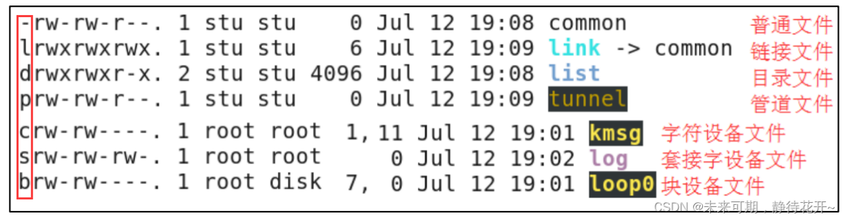

注：Linux区分文件与后缀无关，后缀的本质是文件名的一部分

上图中列出的文件信息发别为：

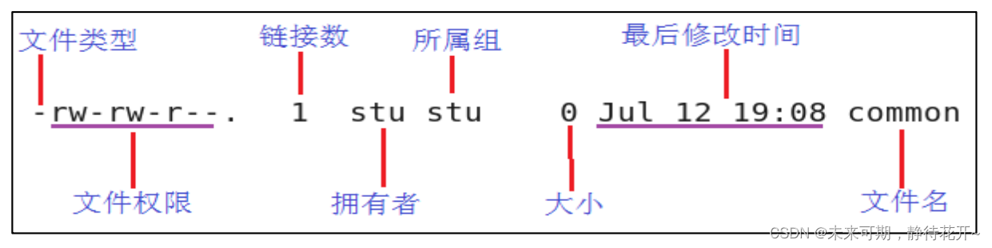

文件的基本权限如下：

* 读：Read对文件而言，具有读取文件内容的权限；对目录来说，具有浏览该目录信息的权限
* 写：Write对文件而言，具有修改文件内容的权限；对目录来说具有删除移动目录内文件的权限
* 执行：execute对文件而言，具有执行文件的权限；对目录来说，具有进入目录的权限
* “—”：表示不具有该项权限

注：文件的读/写/执行权限只与文件的内容有关，与文件自己无关。删除一个文件不需要文件自身的读/写/执行权限，而需要它所在目录的读/写/执行权限。

### 文件权限值的表示方法

* + - 1. 字符表示方法

|  |  |  |  |
| --- | --- | --- | --- |
| Linux表示 | 说明 | Linux表示 | 说明 |
| r-- | 只读 | -w- | 只写 |
| --x | 仅可执行 | rw- | 可读可写 |
| -wx | 可写和可执行 | r-x | 可读可执行 |
| rwx | 可读可写可执行 | --- | 无权限 |

* + - 1. 8进制数值表示方法

|  |  |  |
| --- | --- | --- |
| 权限符号（读写执行） | 八进制 | 二进制 |
| r-- | 4 | 100 |
| -w- | 2 | 010 |
| --x | 1 | 001 |
| rw- | 6 | 110 |
| r-x | 5 | 101 |
| -wx | 3 | 011 |
| rwx | 7 | 111 |
| --- | 0 | 000 |

### 文件访问权限的相关设置方法

系统判断文件与用户之间的关系是，从user，group，other依次判别，只要能匹配上，就只能用所匹配的权限。比如一个文件的user有r权限，同时user=group，但是group有rw权限，那么这个user来操作文件时，优先匹配user的权限，就只有user的r权限，而不能用group的w权限。

* + - 1. chmod

功能：设置文件的访问权限

格式：chmod [参数] 权限 文件名

常用选项：

* R -> 递归修改目录文件的权限
* 说明：只有文件拥有者和root才能改变文件权限

chmod命令权限值的方式有两种

①用户表示符+/-=权限字符

* +:向权限范围增加权限代号所表示的权限
* -:向权限范围取消权限代号所表示的权限
* =:向权限范围赋予权限代号所表示的权限
* 用户符号：
* u：拥有者
* g：拥有者所有组
* o：其它用户
* a：所有用户

示例如下：

|  |
| --- |
| #chmod u+x /home/abc.txt //给abc.txt文件拥有者加上执行权限  #chmod o-x /home/abc.txt //给abc.txt文件其他用户取消执行权限  #chmod a=x /home/abc.txt //给abc.txt文件所有用户只设置执行权限  #chmod a=x+r=w file //给file文件所有用户先设置执行权限，再加上读权限，  //最后再只设置为w权限 |

②三位数8进制数字

举例如下：

|  |
| --- |
| #chmod 664 /home/abc.txt //给abc.txt的ugo用户分别设置权限为664 |

* + - 1. chowm

功能：修改文件的拥有者

格式：chown [参数] 用户名 文件名

常用选项：-R 递归修改文件或目录的所属组

实例：

|  |
| --- |
| # chown user1 file1 //改变file1文件所属用户为user1  # chown -R user1 filegroup1 //改变filegroup1目录的所有者为user1 |

注：在系统中，更改文件的拥有者需要root权限。

* + - 1. chgrp

功能：修改文件或目录的所属组

格式：chgrp [参数] 用户组名 文件名

常用选项：-R 递归修改文件或目录的所属组

实例：

|  |
| --- |
| #chgrp users file1 ////改变file1文件所属用户组为users |

注：更改文件的所属组也需要root权限。

* + - 1. umask（权限掩码）

功能：查看或修改文件掩码

新建文件夹默认权限=0666

新建目录默认权限=0777

但实际上你所创建的文件和目录，看到的权限往往不是上面这个值。原因就是创建文件或目录的时候还要受到umask的影响。假设默认权限是mask，则实际创建的出来的文件权限是: mask & ~umask

格式：umask 权限值

说明：将现有的存取权限减去权限掩码后，即可产生建立文件时预设权限。超级用户默认掩码值为0022，普通用户默认为0002。

注：凡是在umask中出现的权限，都必须在起始权限中去掉。

### 粘滞位

首先介绍一下目录的权限

* 可执行权限：如果没有目录的可执行权限，则无法在目录下执行权限，也无法进入目录
* 可读权限：如果没有目录的可读权限，则无法用ls等命令查看目录中的文件
* 可写权限：如果目录没有可写权限，则无法在目录中新增、删除文件、重命名等修改操作的权限

注：只要用户具有目录的写和执行权限，用户就可以随意删除目录中的文件，而不论这个用户是否有这个文件的写权限。

Linux系统中有很多人，我们需要一个公共的目录（比如tmp文件夹），进行临时文件的操作（增删查改），那么用户A在这个目录中创建的文件，用户B可以随意的删除，为了解决这个问题，Linux引入了粘滞位的概念。

|  |
| --- |
| #chmod 777 tmp //将目录的所有权限打开  #chmod +t tmp //加上粘滞位，此时的权限为：drwxrwxrwt |

所以加上粘滞位之后目录的其他人的执行权限变为rwt，所以当一个目录被设置为“粘滞位”时，该目录下的文件只能由

* root用户删除
* 目录所有者删除
* 该文件的所有者删除

# Linux环境基础开发工具

## Linux软件包管理器yum

在Linux下安装软件，一个通常的办法是下载到程序的源代码，并进行编译，得到可执行程序。但是这样太麻烦了，于是有些人把一些常用的软件提前编译好，做成软件包(可以理解成windows上的安装程序)放在一个服务器上，通过包管理器可以很方便的获取到这个编译好的软件包，直接进行安装。软件包和软件包管理器，就好比“App”和“应用商店”这样的关系。

yum(Yellow dog Updater, Modified)是Linux下非常常用的一种包管理器。主要应用在Fedora, RedHat, Centos等发行版上。

* + - 1. yum list搜索安装包命令

通过yum list命令可以罗列出当前一共有哪些软件包。由于包的数目可能非常之多，一般结合grep命令只筛选出我们关注的包。例如：

|  |
| --- |
| yum list | grep lrzsz |

结果如下：

|  |
| --- |
| lrzsz.x86_64 0.12.20-36.el7 @base |

注：上面的含义如下

* 软件包名称:主版本号.次版本号.源程序发行号-软件包的发行号.主机平台.cpu架构.
* "x86_64" 后缀表示64位系统的安装包, "i686" 后缀表示32位系统安装包. 选择包时要和系统匹配.
* "el7" 表示操作系统发行版的版本. "el7" 表示的是 centos7/redhat7. "el6" 表示 centos6/redhat6.
* 最后一列, base 表示的是 "软件源" 的名称, 类似于 "小米应用商店", "华为应用商店" 这样的概念.
  + - 1. yun install安装包命令

通过 yum, 我们可以通过很简单的一条命令完成包的安装

|  |
| --- |
| sudo yum install lrzsz |

yum 会自动找到都有哪些软件包需要下载, 这时候敲 "y" 确认安装.

注：

* 安装软件时由于需要向系统目录中写入内容，一般需要 sudo 或者切到 root 账户下才能完成。
* yum安装软件只能一个装完了再装另一个。正在yum安装一个软件的过程中，如果再尝试用yum安装另外一个软件, yum会报错。
  + - 1. yum remove卸载包命令

通过如下命令即可卸载已安装的包：

|  |
| --- |
| sudo yum remove lrzsz |

## Linux编辑器vim

vi/vim的区别简单点来说，它们都是多模式编辑器，不同的是vim是vi的升级版本，它不仅兼容vi的所有指令，而且还有一些新的特性在里面。例如语法加亮，可视化操作不仅可以在终端运行，也可以运行于x window、 mac os、 windows。

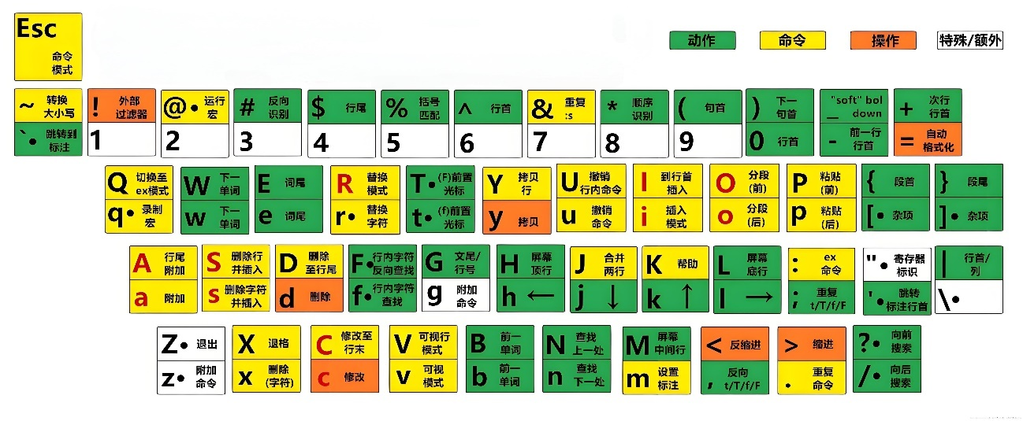

### vim的基本概念

vim有很多种模式，有七种基本模式：Nromal mode、Visual mode、Select mode、Insert mode、Command-line mode（Cmdline mode）、Ex mode、Terminal mode。有六种附加模式：Operator-pending mode、Replace mode、Virtual Replace mode、Insert Normal mode、Insert Visual mode、Insert Select mode。

注：vim打开默认就是命令模式（底行模式）

* + - 1. 正常/普通/命令模式(Normal mode)

控制屏幕光标的移动，字符、字或行的删除，移动复制某区段及进入Insert mode下，或者到 last line mode。

* + - 1. 插入模式(Insert mode)

只有在Insert mode下，才可以做文字输入，按「ESC」键可回到命令行模式。该模式是我们后面用的最频繁 的编辑模式。

* + - 1. 末行模式(Command mode)

文件保存或退出，也可以进行文件替换，找字符串，列出行号等操作。在命令模式下，shift+: 即可进入该模式。要查看你的所有模式：打开vim，底行模式直接输入:help vim-modes

### vim的模式切换

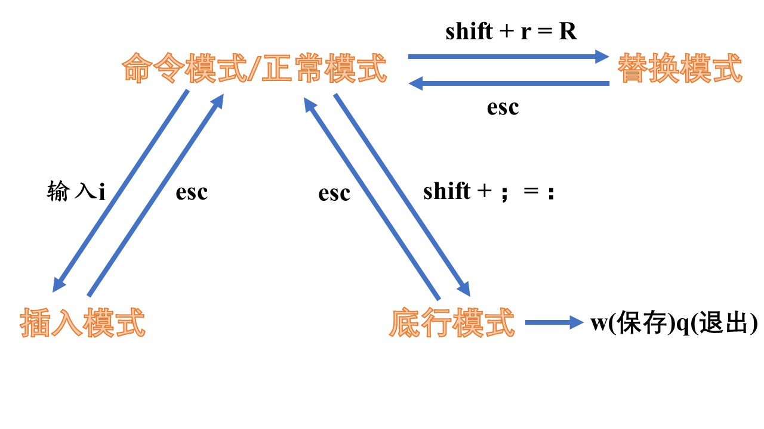

### vim正常模式命令集

* + - 1. 进入插入模式
* 按「i」切换进入插入模式「insert mode」，按“i”进入插入模式后是从光标当前位置开始输入文件；
* 按「a」进入插入模式后，是从目前光标所在位置的下一个位置开始输入文字；
* 按「o」进入插入模式后，是插入新的一行，从行首开始输入文字。
  + - 1. 从插入模式切换为命令模式
* 按「ESC」键
  + - 1. 移动光标
* vim可以直接用键盘上的光标来上下左右移动，但正规的vim是用小写英文字母「h」、「j」、「k」、 「l」，分别控制光标左、下、上、右移一格。
* 按「G」：移动到文章的最后。
* 按［gg］：进入到文本开始。
* 按「^」：移动到光标所在行的“行首”。
* 按「 $ 」：移动到光标所在行的“行尾”。
* 按「w」：光标跳到下个字的开头。
* 按「b」：光标回到上个字的开头。
  + - 1. 删除文字
* 「x」：每按一次，删除光标所在位置的一个字符。
* 「#x」：例如，「6x」表示删除光标所在位置的“后面（包含自己在内）”6个字符。
* 「X」：大写的X，每按一次，删除光标所在位置的“前面”一个字符。
* 「#X」：例如，「20X」表示删除光标所在位置的“前面”20个字符。
* 「dd」：剪切光标所在行。
* 「#dd」：从光标所在行开始删除#行。
  + - 1. 复制
* 「yy」：复制光标所在行到缓冲区。
* 「#yy」：例如，「6yy」表示拷贝从光标所在的该行“往下数”6行文字。
* 「p」：将缓冲区内的字符贴到光标所在位置。注意：所有与“y”有关的复制命令都必须与“p”配合才能完 成复制与粘贴功能。
  + - 1. 替换
* 「r」：替换光标所在处的字符。
* 「R」：替换光标所到之处的字符，直到按下「ESC」键为止。
  + - 1. 撤销操作
* 「u」：如果您误执行一个命令，可以马上按下「u」，回到上一个操作。按多次“u”可以执行多次恢复。
* 「ctrl + r」: 撤销的恢复。
  + - 1. 更改
* 「cw」：更改光标所在处的字到字尾处。
* 「c#w」：例如，「c3w」表示更改3个字

### vim末行模式命令集

* + - 1. 列出行号
* 「set nu」: 输入「set nu」后，会在文件中的每一行前面列出行号。
* 「set nonu」: 输入「set nonu」后，会取消文件中的行号。
  + - 1. 跳到文件某一行
* 「#」:「#」号表示一个数字，在冒号后输入一个数字，再按回车键就会跳到该行了，如输入数字15，再回车，就会跳到文章的第15行。
  + - 1. 查找字符
* 「/关键字」: 先按「/」键，再输入您想寻找的字符，如果第一次找的关键字不是您想要的，可以一直按「n」会往后寻找到您要的关键字为止。
* 「?关键字」：先按「?」键，再输入您想寻找的字符，如果第一次找的关键字不是您想要的，可以一直按「n」会往前寻找到您要的关键字为止。

注：「/」是从前往后找，「?」是从后往前找。

* + - 1. 保存文件、
* 「w」: 在冒号输入字母「w」就可以将文件保存起来
  + - 1. 退出vim
* 「q」：按「q」就是退出，如果无法离开vim，可以在「q」后跟一个「!」强制离开vim。
* 「wq」：一般建议离开时，搭配「w」一起使用，这样在退出的时候还可以保存文件。
  + - 1. 打开另一个文件
* 「vs 文件名」：在同一窗口打开另一个文件

## Linux编译器gcc/g++

### 程序翻译过程

1. 预处理（进行宏替换)

2. 编译（生成汇编)

3. 汇编（生成机器可识别代码）

4. 连接（生成可执行文件或库文件)

### gcc/g++

**命令：gcc [选项] 要编译的文件 [选项] [目标文件]**

* + - 1. 预处理(进行宏替换)
* 预处理功能主要包括宏定义,文件包含,条件编译,去注释等。
* 预处理指令是以#号开头的代码行。
* 实例: gcc –E hello.c –o hello.i
* 选项“-E”,该选项的作用是让 gcc 在预处理结束后停止编译过程。
* 选项“-o”是指目标文件,“.i”文件为已经过预处理的C原始程序。
  + - 1. 编译（生成汇编）
* 在这个阶段中,gcc 首先要检查代码的规范性、是否有语法错误等,以确定代码的实际要做的工作,在检查无误后,gcc 把代码翻译成汇编语言。
* 用户可以使用“-S”选项来进行查看,该选项只进行编译而不进行汇编,生成汇编代码。
* 实例: gcc –S hello.i –o hello.s
  + - 1. 汇编（生成机器可识别代码）
* 汇编阶段是把编译阶段生成的“.s”文件转成目标文件
* 读者在此可使用选项“-c”就可看到汇编代码已转化为“.o”的二进制目标代码了
* 实例: gcc –c hello.s –o hello.o
  + - 1. 连接（生成可执行文件或库文件）
* 在成功编译之后,就进入了链接阶段。
* 实例: gcc hello.o –o hello

助记：ESc————————————>iso（镜像）

gcc默认是动态链接，添加-static是静态链接

gcc默认是release版本，添加-g是debug版本

### 函数的动静态库

* + - 1. 静态库

**静态库 (Static Library)**是一种在编译时链接到程序中的库文件，它的格式为.a（在Linux系统中）。静态库包含了程序运行所需的所有代码和数据，当程序编译时，链接器会将静态库中的代码和数据直接复制到生成的可执行文件中。

**静态库的优点：**

* **执行速度快**：由于代码已经包含在可执行文件中，不需要运行时动态链接，可以减少启动时间。即编译成功的可执行文件可以独立执行，而不需要再向外部要求读取函数库的内容。
* **确定性**：程序的行为不会受到其他程序使用相同库的不同版本的影响。

**静态库的缺点：**

* **占用空间**：每个使用静态库的可执行文件都会包含库的一份副本，导致文件体积增大。
* **更新困难**：当静态库更新时，所有使用该库的程序都需要重新编译和链接。
* **资源浪费**：如果多个程序使用相同的静态库，那么每个程序中都会有一份库的副本，浪费内存和磁盘空间。
  + - 1. 动态库

动态库(Dynamic Library)是一种在程序运行时可以动态加载的库。它的格式为.so (Shared Object)在Linux系统中，动态库也称为共享库。动态库是一种在程序运行时可以动态加载的库。这意味着动态库的内容（包括函数、变量和类等）并不在编译时被包含进程序本身，而是在程序运行时才根据需要被加载。因此，多个程序可以共享同一个动态库，从而节省内存空间。

**动态库的优点：**

* **代码重用**：动态库允许多个程序共享使用相同的代码和数据，从而减少了内存的使用并提高了代码的重用
* **资源节约**：由于多个程序可以共享使用同一个动态库，因此不需要在每个程序中都包含相同的代码和数据，从而节省了磁盘空间。
* **更新和维护方便**：当动态库更新时，所有使用该库的程序都可以立即受益，而无需重新编译或重新分发程序本身。这大大简化了软件的更新和维护过程。

**动态库的缺点：**

* **加载时间**：由于动态库在程序运行时需要被加载到内存中，因此相对于静态链接的程序来说，动态链接的程序在启动时可能会有一定的延迟。
* **依赖问题**：动态链接的程序依赖于外部的动态库文件。如果这些库文件不存在、版本不匹配或路径不正确，程序将无法正常运行。这增加了程序部署和管理的复杂性。

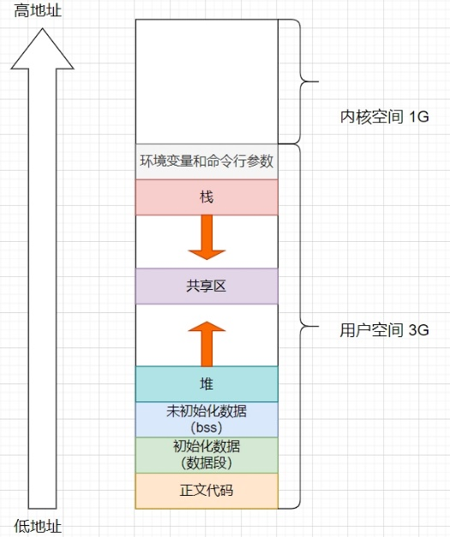

当程序使用动态库时，操作系统会在内存中为动态库分配一块共享区域（即上图中的共享区），并将该区域映射到所有使用该动态库的进程的地址空间中。这样，当多个进程同时访问动态库中的函数或数据时，它们实际上是在访问同一块内存区域。这种共享机制使得动态库成为了一种非常高效的代码和数据复用方式。

**动态库加载过程：**

* 加载到进程地址空间：当程序尝试调用动态库中的函数时，动态链接器会将该库加载到进程的地址空间中，即上图的“共享区”。
* 符号解析：动态链接器会解析程序引用的动态库中的符号（如函数和数据）。它会在动态库的符号表中查找这些符号的地址，并在程序的地址空间中建立相应的映射。
* 调用库函数：当程序调用动态库中的函数时，它会跳转到地址空间中的共享区，执行库中的函数代码。执行完成后，程序会跳转回原来的位置，继续执行。
* 页表映射：为了使得程序能够正确地访问这个共享区中的代码和数据，操作系统会在页表中建立相应的条目，将动态库的虚拟地址映射到这块共享区的物理地址。并在每个需要使用该动态库的进程的页表中建立相应的映射条目。这样，当程序访问动态库中的函数或数据时，处理器就可以通过页表找到对应的物理地址，从而实现对动态库的访问。

注：两个命令

* ldd命令查看程序所依赖的动态链接库
* file命令查看文件类型

## Linux调试器gdb

### 背景

* 程序的发布方式有两种，debug模式和release模式
* Linux gcc/g++出来的二进制程序，默认是release模式
* 要使用gdb调试，必须在源代码生成二进制程序的时候，加上 -g 选项

### 使用细节

语法：gdb 二进制程序

退出：ctrl+d或者q+enter

* list或l 行号：显示二进制程序的源代码，接着上次的位置往下列，每次显示10行
* list或l 函数名：列出这个函数的源代码
* r或run：运行程序，断点处停下来0
* n或next：逐过程，单条执行，不会进入函数
* s或step：逐语句，进入函数调 用
* b或break 行号：在某一行设置断点
* b或break 函数名：在某个函数开头设置断点
* info break：查看断点信息
* finish：执行到当前函数返回，然后接下来等待命令
* p或print：打印表达式的值，通过表达式可以修改变量或者调用函数
* set var：修改变量的值
* c或continue：从当前位置开始连续而非单步执行程序，运行至下一断点处
* delete breakpoint (n)：不加n删除所有断点，加n删除序号为n的断点
* disable breakpoint：禁用断点
* enable breakpoint：启用断点
* info breakpoint：查看当前设置哪些断点
* display 变量名：跟踪查看一个变量，每次停下来都显示这个值
* undisplay：取消已跟踪变量
* until X行号：跳至X行
* beraktrace或bt：查看各级函数调用及参数
* info locals：查看当前栈帧局部变量的值
* quit：退出gdb

## Linux项目自动化构建工具make/Makefile

### makefile规则

makefile的规则由目标（targets）、先决条件（prerequisites）以及命令（commands）所组成的，语法如下所示：

|  |
| --- |
| targets : prerequisites  command  ... |

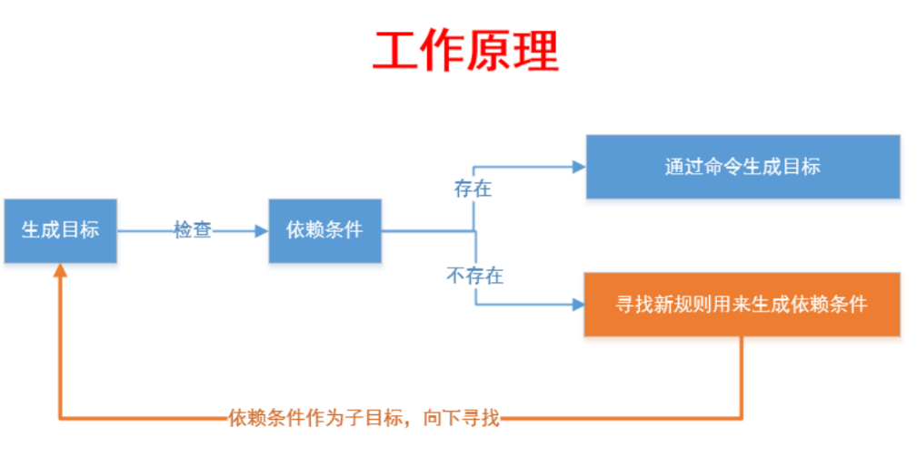

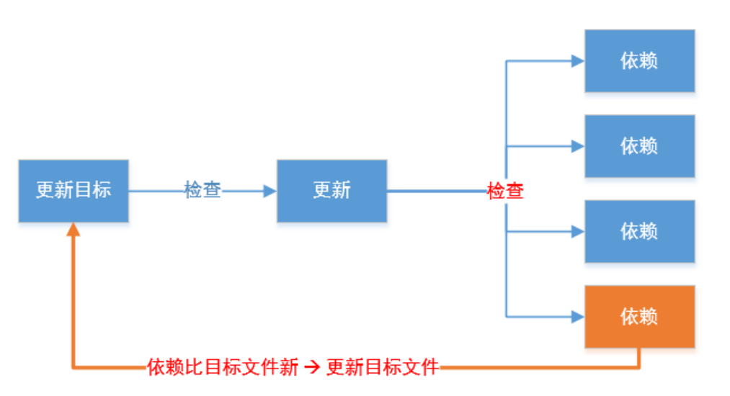

### 文件的三个时间

在linux系统中，文件有三个时间，分别是Access、Modify、Change。

* Access：最近一次访问的时间
* Modify：最近一次内容修改时间
* Change：最近一次属性修改时间

注：1.在最开始的Linux内核中，只要访问一次文件，文件的Access的时间就会改变，文件打开或者更改都会使Access时间发生改变，那么这个时间就会频繁发生变化，就要进行更多次的IO。新的内核改变Access更新的策略，在访问一定次数之后才会发生改变。2.文件内容修改之后，文件的属性（大小）一定会发生变化。3.touch一个存在的文件会更新这个文件的时间到当前时间。

### makefile执行策略

当先决条件的Modify时间比目标的Modify时间更早时，make不会重新再执行命令。用.PHONY修饰的目标就不用遵循这个策略。

当makefile文件中有多个命令时，make总是执行第一个命令。如果缺少先决条件，则会依次向下寻找。例如：

|  |
| --- |
| mycode:mycode.o  gcc mycode.o -o mycode  mycode.o:mycode.s  gcc -c mycode.s -o mycode.o  mycode.s:mycode.i  gcc -S mycode.i -o mycode.s  mycode.i:mycode.c  gcc -E mycode.c -o mycode.i |

## Linux第一个小程序-进度条

回车：光标回到一行的开始————>\r

换行：光标到下一行————————>\n

在语言层面，\n就是回车+换行！！！

# Linux进程概念